Tác động của CMCN 4.0 với mô hình dạy học hiện đại

Trước những tác động tiềm năng của CMCN 4.0, để làm tốt vai trò của ngành GD-ĐT là nơi cung cấp nguồn nhân lực cho nền kinh tế đặc biệt trong bối cảnh toàn cầu hóa càng sâu rộng như hiện nay, khi mà trong một số lĩnh vực nhất định, lao động có thể di chuyển giữa các nước theo những cam kết của cộng đồng kinh tế ASEAN (ASEAN Economic Community - AEC), GD-ĐT Việt Nam cần có những chính sách quyết liệt và mạnh mẽ hơn. Nền tảng của CMCN 4.0 là sự kết nối giữa thế giới thật và ảo thông qua phần mềm CNTT, kĩ thuật số và kết nối mạng, do vậy kiến thức và kĩ năng về CNTT và kĩ thuật số có vai trò rất quan trọng đối với nhà thiết kế bài học và người học trong GD-ĐT.

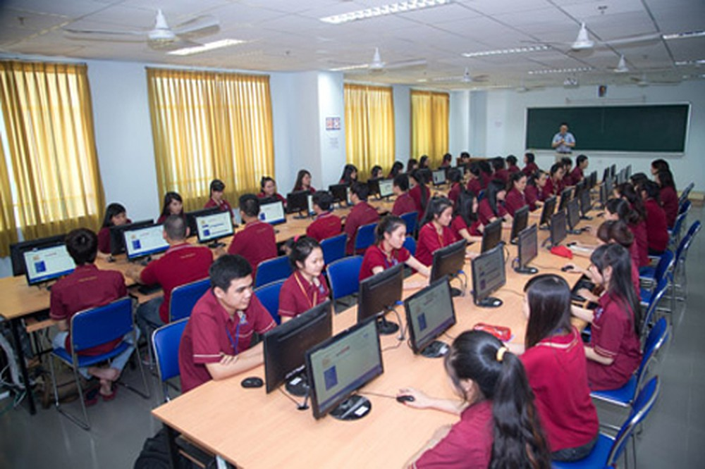

Các cơ sở giáo dục đang đối diện với nhiều cơ hội và thách thức của cách mạng số. Đó là vì cơ sở giáo dục phải thực hiện nhiều chức năng khác nhau: dạy học, nghiên cứu và dịch vụ giáo dục đều bị tác động bởi công nghệ số có sẵn để sử dụng. Với những điện toán đám mây (Cloud Computing), công nghệ số kết nối toàn cầu và giao tiếp trong không gian rộng và thời gian đa chiều, bởi trong thế giới “ảo” lại hóa thật rất gần và hữu ích với việc học và là điều kiện thuận lợi cho phương thức học tập hướng đến người học mà giáo dục trực tuyến là một mô hình phù hợp. Trong xã hội dựa trên tri thức và số hóa, giáo dục phải đương đầu với thách thức to lớn chuyển từ học truyền thống sang đổi mới phương pháp học. Nó đặt ra yêu cầu lớn biến đổi vai trò người dạy truyền thụ kiến thức theo cách truyền thống sang vai trò xúc tác và điều phối. Sự biến đổi này buộc người dạy đối diện với nhiệm vụ mới một cách linh hoạt hơn và cần được đào tạo bồi dưỡng lại cho các nhiệm vụ rất mới mẻ này.

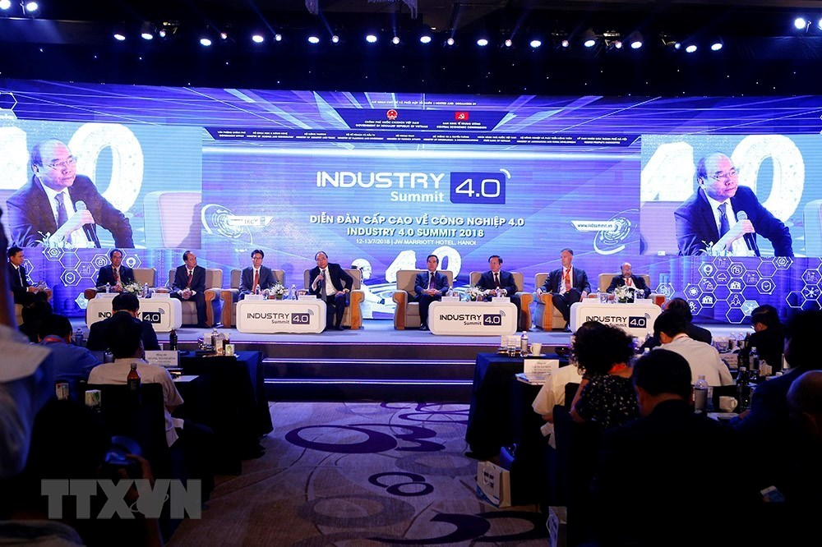

Vai trò người dạy đã và đang tiếp tục thay đổi từ địa vị người dạy sang người thiết kế, cố vấn, huấn luyện và tạo ra môi trường học tập. Ngày nay, người dạy phải giúp người học điều chỉnh chất lượng và độ giá trị nguồn thông tin, kiến thức mới, phải là nhà chuyên nghiệp có đầu óc mở, biết phê phán độc lập, hợp tác, cộng tác tích cực và điều giải giữa người học với những gì họ muốn biết, là người cung cấp cách hiểu theo kiểu “dàn giáo” bắc cầu. Khả năng gần như vô tận của internet đã từng bước làm chuyển đổi hoạt động đào tạo từ dạy (teaching) sang huấn luyện (coaching). Điều này cũng thúc đẩy đội ngũ người dạy xâm nhập thực tế để có thể hướng dẫn người học giải quyết từng trường hợp cụ thể trong đời sống sản xuất dựa trên nền tảng kiến thức đã được trang bị; góp phần tăng tính ứng dụng, hữu dụng của người học thích ứng với sự thay đổi nhanh chóng trong môi trường sản xuất dưới tác động của CMCN 4.0. Khi áp dụng ICT và các công nghệ số khác, một số cơ sở giáo dục đại học đã gặt hái kết quả lợi ích, sự ra đời của học tương tác kêu gọi và chấp nhận các công cụ dạy học và các vai trò mới của người dạy. Đổi mới các kịch bản giảng dạy áp dụng khái niệm giáo viên 4.0 để theo kịp bối cảnh công nghệ số với CMCN 4.0. Các kịch bản theo khái niệm này được phân tích so với các phương pháp giảng dạy truyền thống dưới dạng “tư duy kịch bản” hoặc được gọi là phương pháp “phân tích kịch bản” nhằm xác định những thách thức và yêu cầu chính cho người dạy trong áp dụng khái niệm giáo viên 4.0 dựa trên con người, về khoa học, công nghệ và tổ chức. Đưa ra một cái nhìn về các bước cần thiết tiếp theo cho người dạy để thích ứng với các công nghệ mới trong giáo dục đại học.

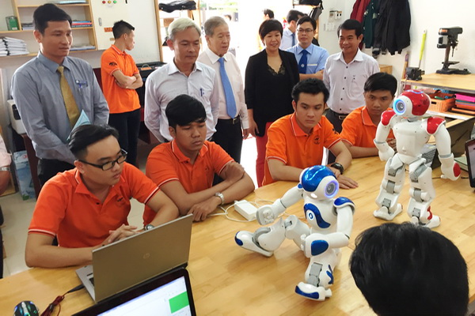

Các cơ sở đào tạo thực hiện hoạt động đào tạo theo hai hướng: một mặt phải đáp ứng tính định hướng xã hội, mặt khác đào tạo cung cấp nguồn nhân lực đáp ứng yêu cầu của thị trường lao động. Tuy nhiên, áp lực đối với các cơ sở đào tạo càng lớn khi chương trình đào tạo vừa đáp ứng tính chuyên môn cao trong lĩnh vực nhất định, vừa đáp ứng tính liên ngành và các kĩ năng khác không thể thiếu, như: khả năng suy nghĩ có hệ thống, khả năng tổng hợp, khả năng liên kết giữa thế giới thực và ảo, khả năng sáng tạo, kĩ năng làm việc nhóm, khả năng hợp tác liên ngành... Trong bối cảnh kiến thức về công nghệ thay đổi rất nhanh, việc trang bị cách thức tự học và ý thức học tập suốt đời càng quan trọng hơn kiến thức của chương trình đào tạo. Một vấn đề khác đặt ra cho các cơ sở đào tạo là cách thức tổ chức để chuyển tải nội dung chương trình đào tạo đến người học.

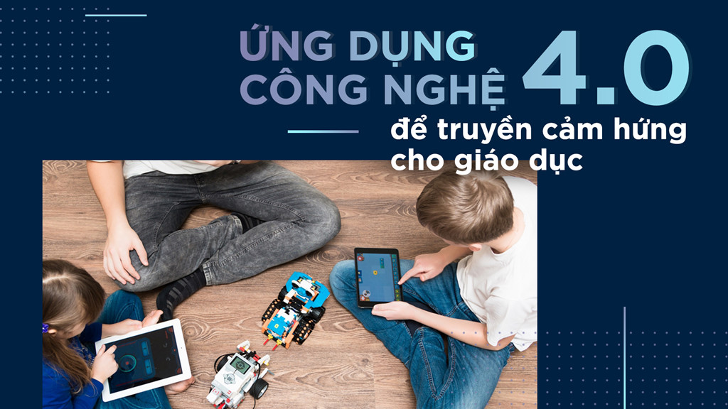

CMCN 4.0 đòi hỏi phương thức và phương pháp đào tạo thay đổi với sự ứng dụng mạnh mẽ của CNTT, công nghệ kĩ thuật số, hệ thống mạng và các hệ thống thông minh. Và các hình thức đào tạo trực tuyến, đào tạo ảo, mô phỏng, số hóa bài giảng,... sẽ là xu hướng đào tạo nghề nghiệp trong tương lai. Việc xác định vai trò của người dạy trong học tập nối mạng, giá trị của người dạy không phải là thông qua giảng dạy mà thông qua hướng dẫn và tạo điều kiện người học trở thành những người học tự định hướng. Sự đa dạng hóa các mô hình dạy học, đa dạng hóa các phương pháp và tiêu chuẩn tuyển chọn là rất quan trọng đối với cả việc đáp ứng nhu cầu và việc cung cấp cho người học một nền tảng để lựa chọn và sự chiếm lĩnh kiến thức.



Chất lượng trong giáo dục là một khái niệm đa chiều, bao trùm mọi chức năng và hoạt động của nó: giảng dạy và các chương trình đào tạo, nghiên cứu và học thuật, cấu trúc hạ tầng và môi trường học thuật. Trong xã hội đa dạng, người dạy phải coi mỗi người học là một cá nhân và xúc tác việc học của họ dựa trên hứng thú của từng người. Người làm công tác dạy học phải là chuyên gia kiến thức, biết lắng nghe và giao tiếp hiệu quả, kèm cặp huấn luyện, xúc tác, giải quyết vấn đề, thiết kế, hỗ trợ và điều phối các nguồn lực học tập. Như vậy, CMCN 4.0 đang đặt ra những yêu cầu mới cho nguồn nhân lực tương lai. Điều này đòi hỏi hệ thống giáo dục Việt Nam cần đổi mới để có thể tạo ra những nguồn nhân lực có năng lực chuyên môn và năng lực nghề nghiệp vượt trội, có khả năng làm việc, vận hành với công nghệ thông minh để có thể đáp ứng thị trường việc làm và tận dụng tốt các cơ hội của thời kì công nghiệp 4.0.

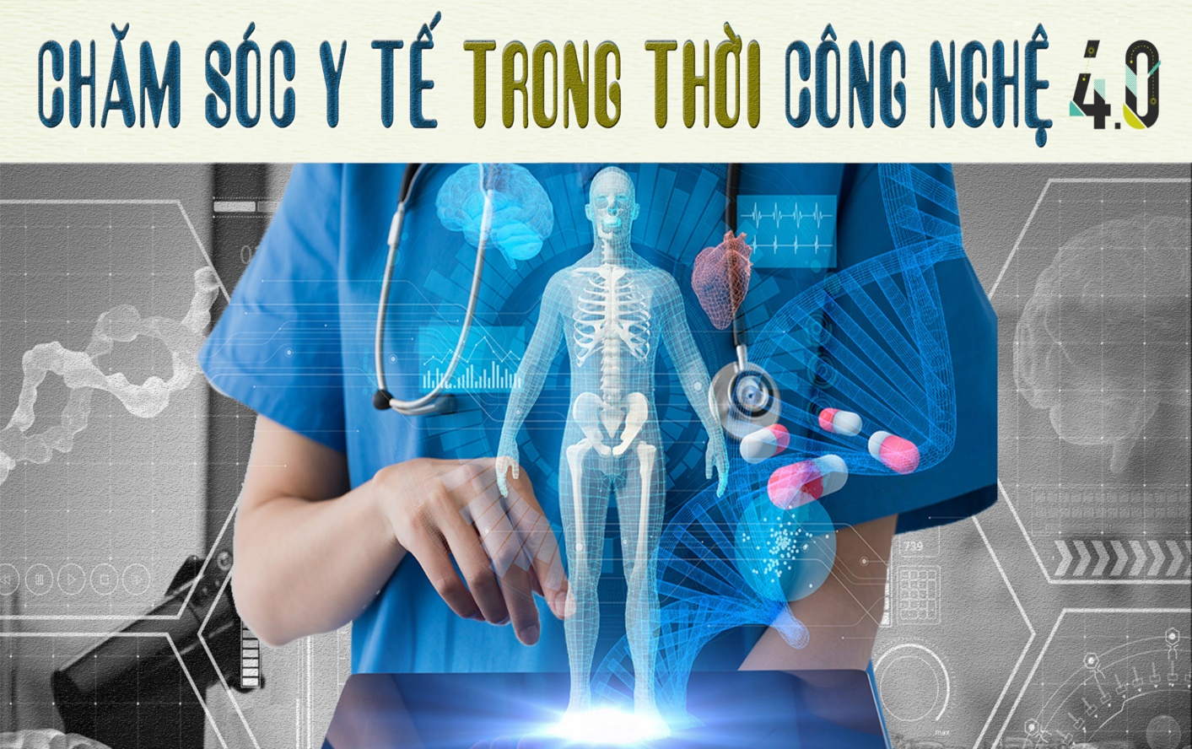

Các cơ sở giáo dục cần xây dựng nền tảng trong đào tạo theo hướng đổi mới và tiếp cận những công nghệ số, đổi mới mô hình và phương thức dạy học, đồng thời cần trang bị cho người dạy những kiến thức và kĩ năng cần có về công nghệ để thiết lập và triển khai các khóa học với nền tảng công nghệ số nhằm tạo ra nguồn nhân lực lao động có khuynh hướng được đào tạo với những kiến thức và năng lực chuyên môn sát với thực tiễn của môi trường lao động trong thời kì công nghiệp 4.0.

Giáo dục trực tuyến - Mô hình tiềm năng

Sự ra đời của internet cùng với bước ngoặt của cuộc CMCN 4.0, giáo dục trực tuyến có thể xóa đi mọi rào cản. Bất cứ ai có kiến thức, khả năng truyền đạt tốt đều có thể trở thành người đi dạy và bất cứ ai có nhu cầu học tập đều có thể đi học.



Theo nghiên cứu của Global Industry Analysts, thị trường giáo dục trực tuyến toàn cầu đạt hơn 100 tỉ USD (năm 2016). Theo The Economist, số người đăng kí học trực tuyến trên thế giới đạt 60 triệu (năm 2016) người và dự báo đạt 70 triệu người trong năm nay. Với nhiều đại học danh tiếng trên thế giới, Mĩ hiện là quốc gia có nhiều doanh nghiệp cung cấp dịch vụ các khóa học trực tuyến quy mô lớn (MOOC - Massive Online Open Course) nổi tiếng nhất, có thể kể đến như: Coursera, edX và Udacity.

Quy mô của thị trường giáo dục trực tuyến thế giới (nguồn: The Economist) Giáo dục trực tuyến được du nhập vào Việt Nam từ khá sớm. Trước năm 2010, đã có các đơn vị tiên phong tìm kiếm cơ hội kinh doanh với mô hình này như: Violet.vn, Hocmai.vn, TOPICA..., phần lớn đi theo mô hình e-learning. Đến năm 2012, Bộ GD-ĐT khởi động dự án đại học ảo, tuy nhiên dự án này đang được đánh giá về tính khả dụng trong thực hiện. Mô hình giáo dục trực tuyến CMCN 4.0 cùng các thiết bị thông minh đã hình thành mô hình trường học trực tuyến với những ưu điểm nổi bật với chương trình luôn thay đổi và được cập nhật thường xuyên hoàn toàn tương thích với sự phát triển của CMCN 4.0.

Thời cơ và thách thức với giáo dục trực tuyến

Giáo dục là một trong những lĩnh vực chịu sự tác động này nhanh hơn cả bởi chính giáo dục cũng sẽ tạo ra những phiên bản mới của các cuộc CMCN tiếp theo. Công nghiệp 4.0 hứa hẹn những bước đột phá mới trong hoạt động đào tạo, thay đổi mục tiêu đào tạo, mô hình đào tạo truyền thống bằng cách chuyển tải và đào tạo kiến 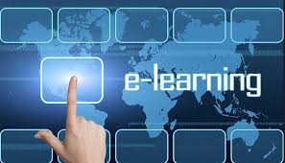thức hoàn toàn mới.

Sự phát triển CNTT, công cụ kĩ thuật số, hệ thống mạng kết nối và siêu dữ liệu sẽ là những công cụ và phương tiện tốt để thay đổi cách thức tổ chức và phương pháp giảng dạy. Các lớp học truyền thống với những nhược điểm như: chi phí tổ chức cao, không gian phục vụ hạn chế, không thuận lợi cho một số đối tượng... sẽ được thay thế bằng các lớp học trực tuyến, lớp học ảo. Chất lượng đào tạo trực tuyến được kiểm soát dễ dàng bằng các công cụ hỗ như các cảm biến và kết nối không gian mạng.

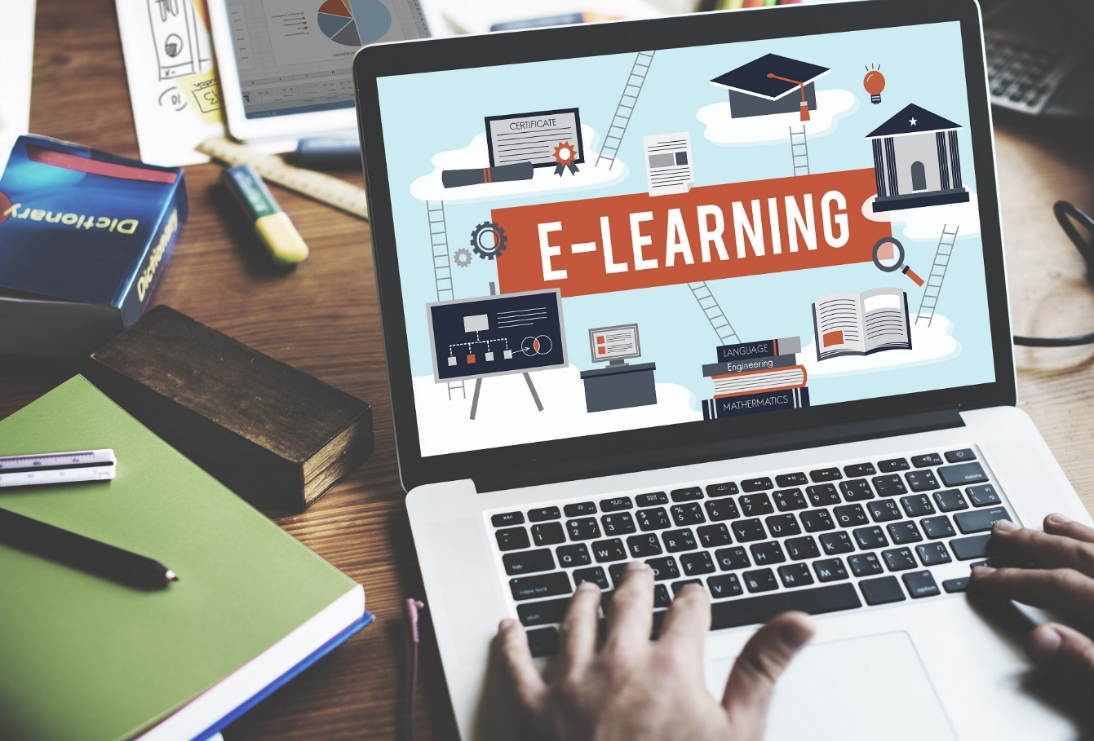

Không gian học tập cũng sẽ đa dạng hơn, thay vì những phòng thí nghiệm hay phòng mô phỏng truyền thống, thì người học có thể trải nghiệm học tập bằng không gian ảo, có thể tương tác trong điều kiện như thật thông qua các phần mềm và hệ thống mạng. Dữ liệu lớn (Big Data) sẽ là nguồn dữ liệu vô tận để học tập trải nghiệm về phân tích, nhận dạng xu hướng ở mức chính xác cao. Tài nguyên học tập số trong điều kiện kết nối không gian thật và ảo sẽ vô cùng phong phú, không gian thư viện không còn là địa điểm cụ thể nữa, mà thư viện có thể khai thác ở mọi nơi với một số thao tác đơn giản.

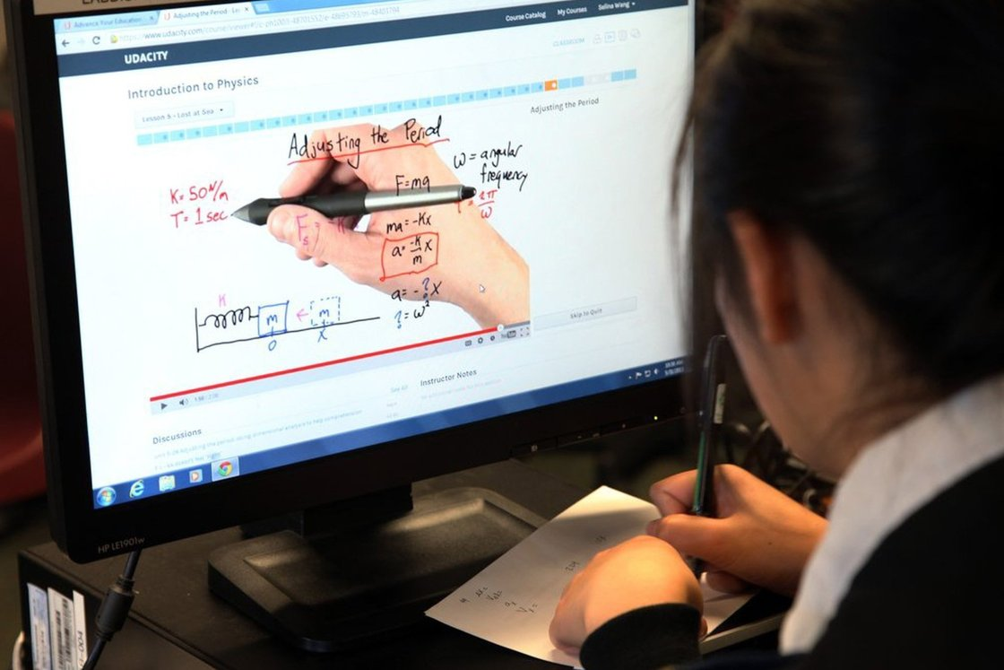

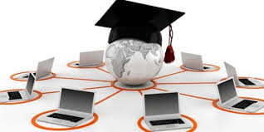Chương trình học cũng được thiết kế đa dạng hơn, cụ thể hơn và đáp ứng tốt hơn nhu cầu của người học. Đi cùng với sự phát triển của CMCN 4.0 sẽ kéo theo sự thay đổi chính sách đầu tư về nền tảng, trang thiết bị, máy móc và công nghệ để các lĩnh vực có thể vận hành được trong đó giáo dục nói chung và giáo dục trực tuyến nói riêng cũng không là ngoại lệ. Bản chất của mô hình giáo dục trực tuyến được triển khai dựa trên nên tảng của khoa học công nghệ mà cốt lõi là CNTT và truyền thông hướng đến nhu cầu tự học của người học với sự hỗ trợ và tương tác của các sản phẩm phần mềm dạy học.

Chính vì vậy, khi cuộc CMCN 4.0 đã kích hoạt sẽ tạo đà cho việc ứng dụng các sản phẩm công nghệ hướng tự động hóa và bản thân giáo dục trực tuyến là một mô hình tiềm năng được triển khai trên nền tảng đó. Trong đào tạo trực tuyến, việc thẩm định chương trình đào tạo là cần thiết để xây dựng nội dung và kịch bản cho các khóa học và các bài giảng; tạo ra môi trường học tập tương tác đa chiều với nền tảng của công nghệ mà cốt lõi là ICT, người học được khai phá, lĩnh hội những kiến thức, được thực hành, thí nghiệm thông qua các mô hình mô phỏng, được đánh giá năng lực học tập,... Tuy nhiên, hình thức này khi triển khai cũng có những khó khăn nhất định, đó chính là khối lượng đầu tư và công nghệ khá tốn kém về cả công sức và giá thành, bởi công nghệ lạc hậu và thay đổi rất nhanh.

Xã hội hóa trong giáo dục trực tuyến

Trên thực tế, giáo dục trực tuyến đã không còn mới mẻ ở các nước trên thế giới, song ở Việt Nam mới chỉ bắt đầu phát triển một số năm gần đây, đồng thời với việc kết nối internet băng thông rộng được triển khai mạnh mẽ tới tất cả các trường học. Sự hữu ích, tiện lợi của giáo dục trực tuyến đã được khẳng định nhưng để đạt được thành công, các cấp quản lí cần có những quyết sách hợp lí. Việt Nam đã gia nhập Mạng E-learning châu Á (Asia E-learning Network - AEN) với sự tham gia của Bộ GD-ĐT, Bộ Khoa học - Công nghệ, Bộ Bưu chính - Viễn thông,... Điều này cho thấy, tình hình nghiên cứu và ứng dụng loại hình đào tạo này đang được quan tâm ở Việt Nam.

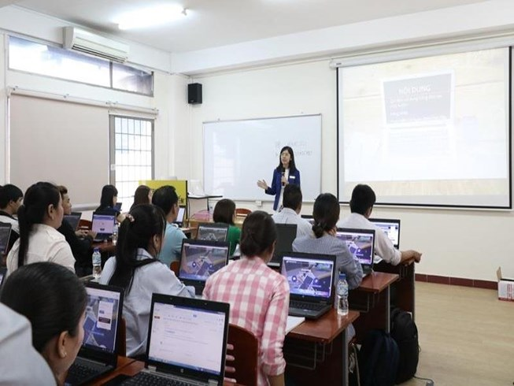

Tuy nhiên, so với các nước trên thế giới, giáo dục trực tuyến (e-learning) ở Việt Nam mới chỉ ở giai đoạn đầu và còn rất nhiều việc phải làm để có thể tiến kịp các nước. Sự ra đời của CMCN 4.0 sẽ tạo đà cho phát triển mô hình dạy học trực tuyến mạnh mẽ hơn cho các trường học. Chủ trương của Bộ GD-ĐT trong giai đoạn tới là tích cực triển khai các hoạt động xây dựng một xã hội học tập, mà ở đó mọi công dân (từ học sinh phổ thông, người học, các tầng lớp người lao động,...) đều có cơ hội được học tập, hướng tới việc: học bất kì thứ gì (any things), bất kì lúc nào (any time), bất kì nơi đâu (any where) và học tập suốt đời (life long learning). Để thực hiện được các mục tiêu nêu trên, giáo dục trực tuyến nên có một vai trò chủ đạo trong việc tạo ra một môi trường học tập ảo.



Như vậy, CMCN 4.0 đã góp phần tác động đến hoạt động đào tạo đối với các cơ sở giáo dục đã làm thay đổi trong lựa chọn mô hình, phương thức đào tạo theo hướng “trường học ảo”, “lớp học kết nối” kéo theo sự thay đổi từ thiết lập nền tảng mô hình, xây dựng chương trình, cập nhật nội dung các khóa học cho đến đào tạo năng lực, kĩ năng cho người học để đáp ứng yêu cầu về nguồn lực với thị trường công nghiệp trong thời kì số hóa mà đặc trưng của mô hình giáo dục trực tuyến có thể cung ứng hiệu quả hơn hẳn mô hình giáo dục truyền thống. Khả năng tương tác của mô hình đào tạo trực tuyến được đẩy mạnh, với sự kết nối giữa người dạy và người học với phương thức cá nhân hóa người học trong phát triển năng lực, kĩ năng, tính sáng tạo, khả năng vận dụng tạo ra nguồn lực lao động có tay nghề đáp ứng môi trường công việc hướng tự động hóa trong kỉ nguyên công nghệ số hiện nay.